E-Mails für Kinder

1. Neues E-Mail Konto bei http://www.kinderstart.com einrichten.

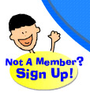

Öffne dazu den Internet Explorer und trage oben genannte Adresse in die Browserzeile ein.

1.1 Wähle einen Namen und ein Passwort, damit nur du deine E-Mails abrufen kannst.

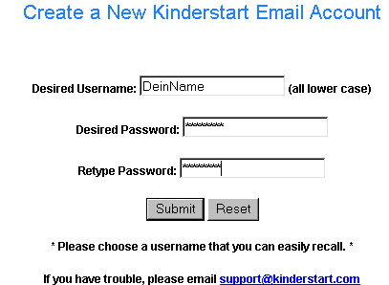

Drei Felder musst du ausfüllen:

- Desired Username: Hier füllst du den Namen deiner E-Mail Adresse ein (nur Kleinbuchstaben!!).
- Desired Passwort: Trage hier dein geheimes Passwort ein.
- Retype Passwort: Trage das Passwort noch einmal ein.

Klicke auf den „Submit“ Button.

Nun hast du eine eigene E-Mail Adresse! Sie besteht aus drei Teilen:

- Der vordere Teil ist jener Name, den du oben unter Punkt 1 eingegeben hast.
- Dann kommt ein Trennzeichen „@“. Du findest es auf der Tastatur wenn du die Taste [Alt Gr] und [Q] gleichzeitig drückst.
- Der hintere Teil heißt: kinderstart.com

Die ganze E-mail heißt dann zB: Susi@kinderstart.com.

2. E-Mail an deinen Nachbarn
Wir gehen zurück auf die Startseite von http://www.kinderstart.com und schauen nun in unserem Briefkasten nach, ob wir Mails erhalten haben. Dazu müssen wir uns bei Kinderstart anmelden:
- Gib dazu deinen vorher gewählten Namen
- und dein Passwort ein.
- Drücke auf „Submit“.

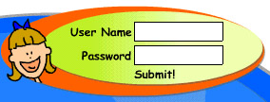

2.1 Dein Briefkasten

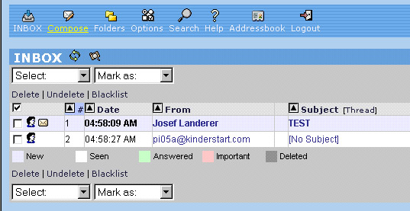

- INBOX: Klicke hier und du kannst sehen ob du E-Mails erhalten hast.
- Compose: Klicke hier und du kannst ein E-Mail schreiben.

2.2 E-Mail schreiben und abschicken
Klicke nun auf Compose und du kannst eine neue E-Mail verfassen.

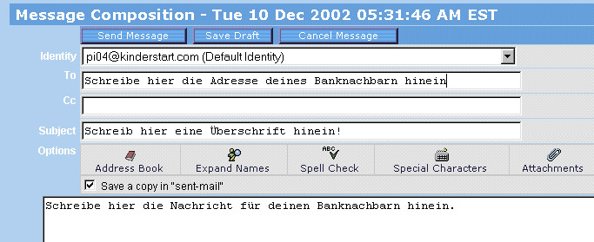

- TO: Gib hier eine E-Mail Adresse ein an die du etwas senden möchtest.
- Subject: Gib hier eine Überschrift für deine Nachricht an.
- Schreib dann eine kleine Nachricht in das große weiße Feld.
- Klicke auf Send Message und die Nachricht wird versendet.

